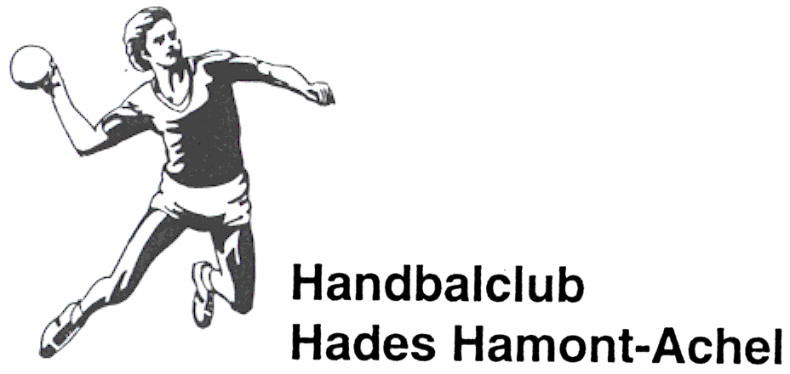
Vereniging Zonder Winstoogmerk

Toestemming Privacyverklaring HC HADES Hamont
- Algemeen

De privacyverklaring van handbalclub Hades Hamont-Achel kunt u steeds raadplegen op de clubsite www.hadeshamont.be onder de knop ‘over ons’. HC Hades stelt alles in het werk om de privacy en persoonsgegevens van al haar leden te beschermen.
HC Hades heeft de persoonsgegevens nodig om een goede werking, ook binnen de VHV, te verzekeren.
De VHV neemt ook alle maatregelen om te voldoen aan de nodige veiligheidsvoorwaarden. U dient u als bestuurslid, speler, trainer of clubmedewerker akkoord te verklaren met de privacyverklaring van onze club, zoals beschreven staat op de clubsite. Een papieren versie ligt er ook altijd ter inzage op ons secretariaat.

…………………………………………………………………………………… (naam en voornaam)

…………………………………………………………………………………… (adres)

Bestuurslid / speler / trainer / clubmedewerker (schrappen wat niet past)

- ik heb de privacyverklaring van HC Hades gelezen en goedgekeurd.

- Specifieke toelatingen

Hierbij geef ik HC Hades de toestemming om mijn naam, individuele foto en ploegfoto te publiceren: *

0 op de clubsite ‘www.hadeshamont.be’

- op onze facebookpagina
Ik geef tevens toestemming om mijn naam, individuele foto en ploegfoto door te geven aan de correspondenten voor publicatie in: *
- Het belang van Limburg
- HAC Weekblad
- Internetgazet
Datum: Handtekening:

……. / ……. / 20……..
(Indien jonger dan 18 jaar, handtekening ouder)

* (Schrappen wat niet past)

